Sensibilisation basket fauteuil 3ème C
Le basket fauteuil
avec la classe de
3èmre C
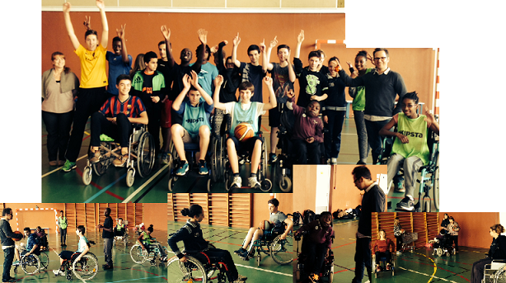
Félicitations à tous pour votre engagement !!!

